

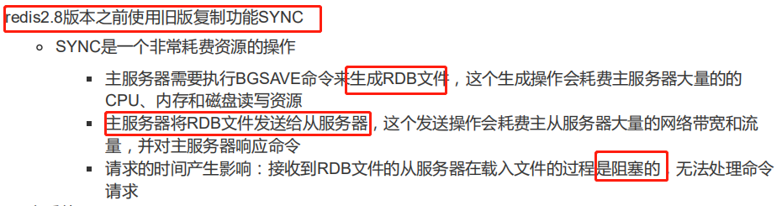

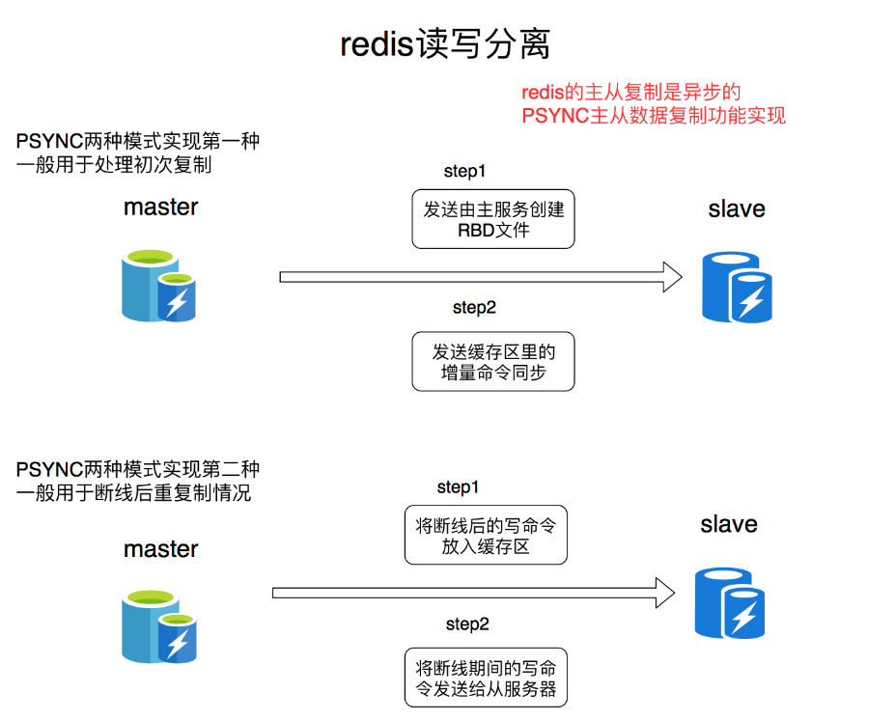

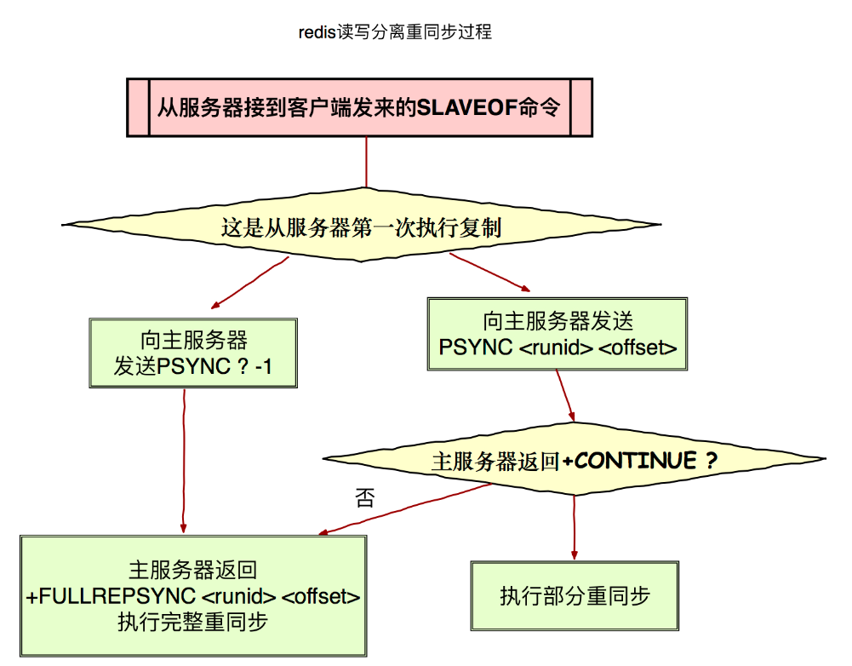

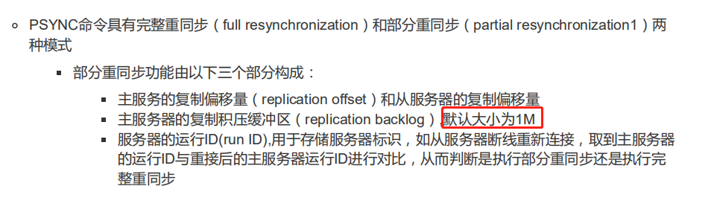超过1M的话就执行完整重同步的过程

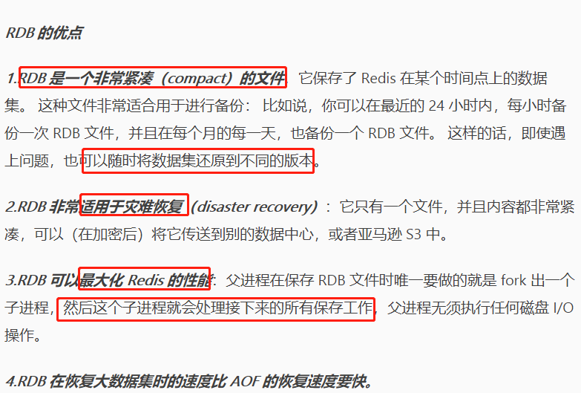

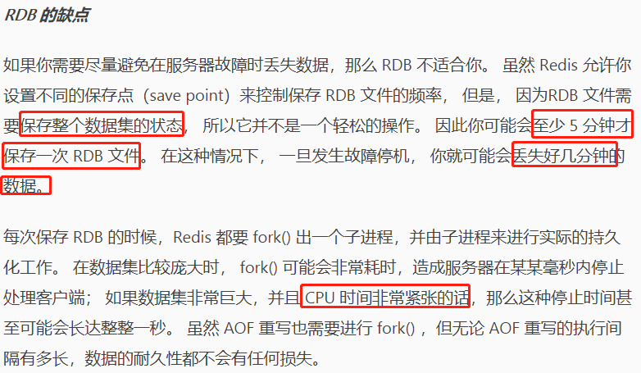

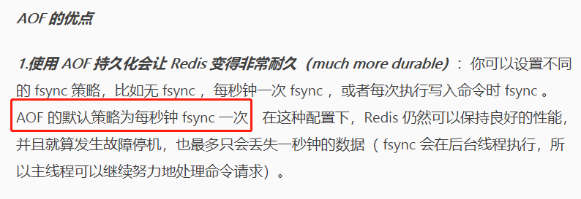

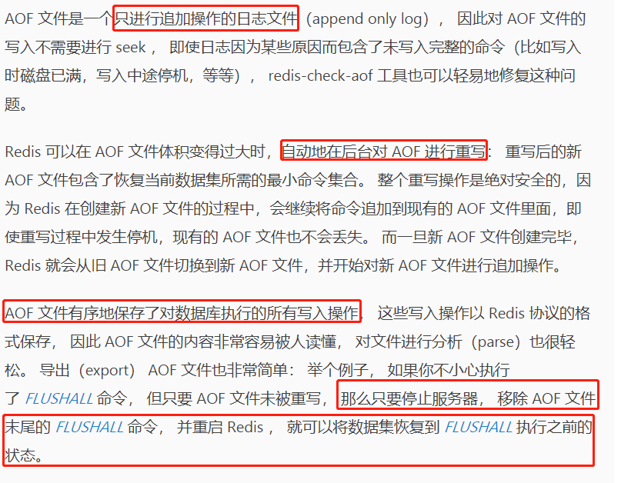

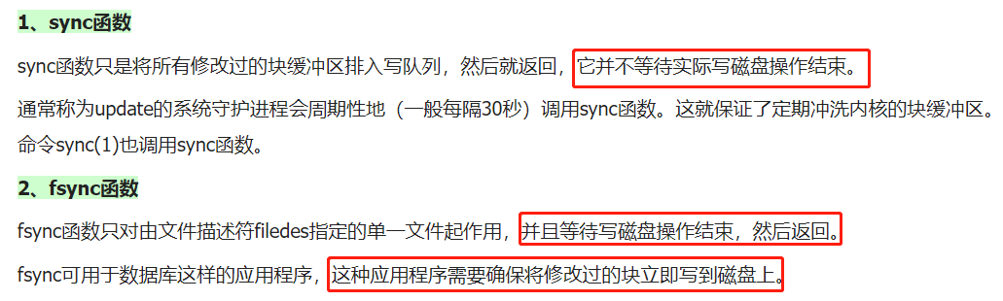

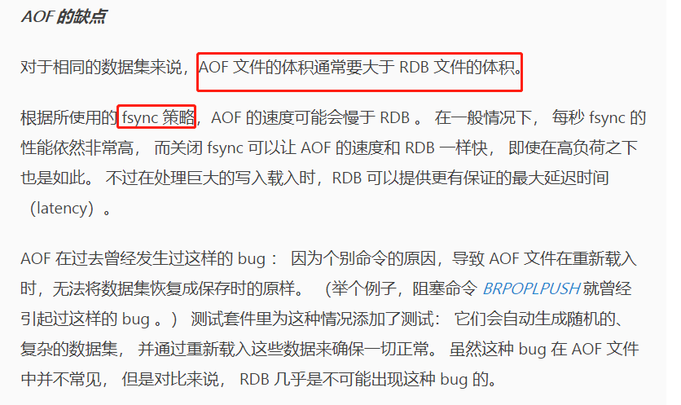

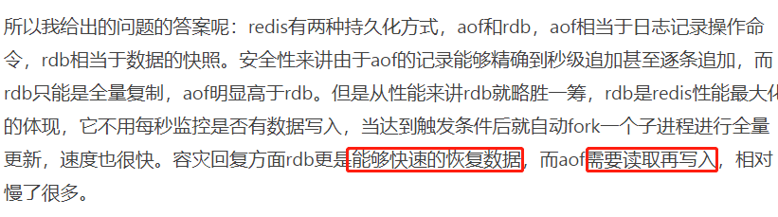

<https://www.jianshu.com/p/1d9ab6bc0835>

<https://segmentfault.com/a/1190000015750985>

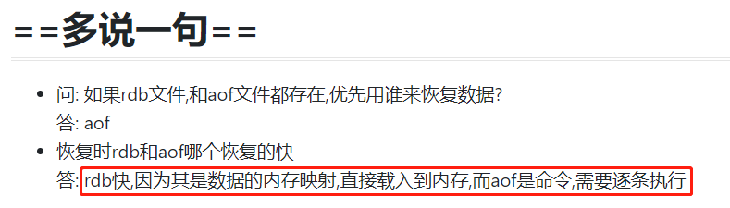

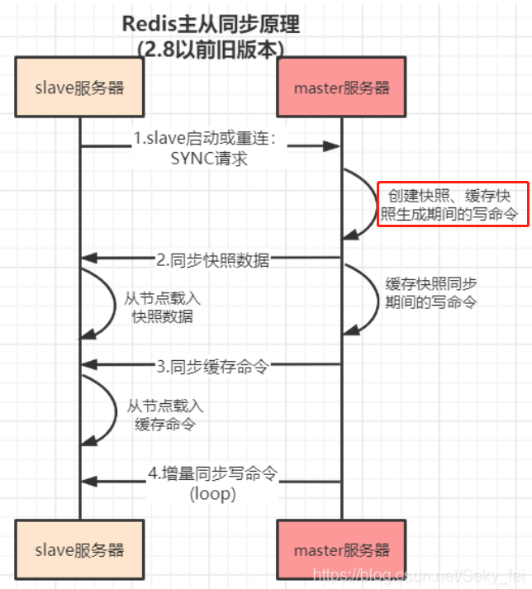

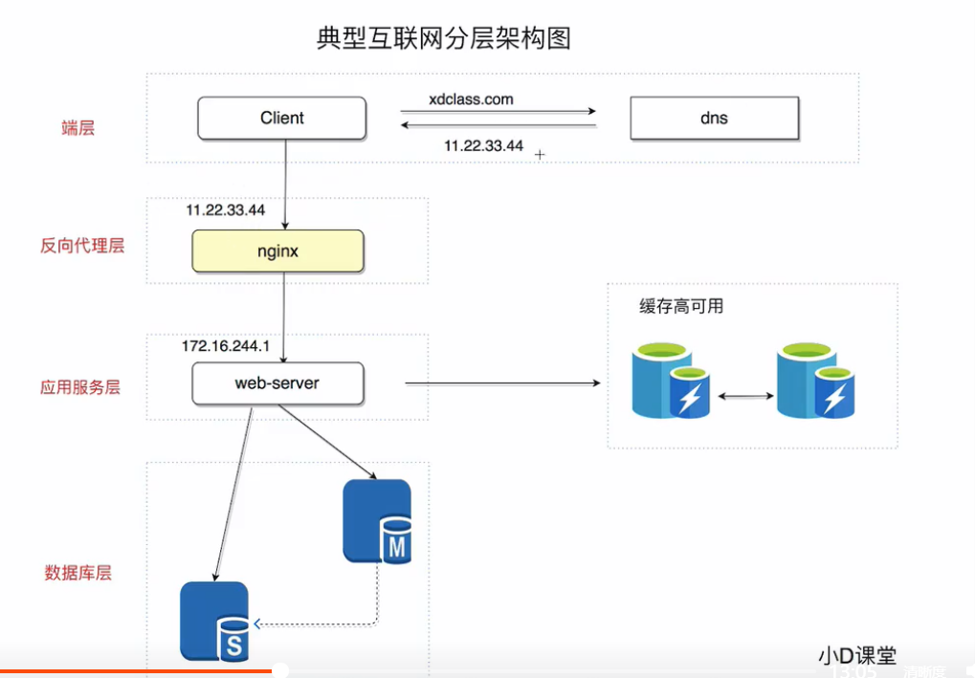

先本地解析host文件，dns服务器，没有的话再去根域名

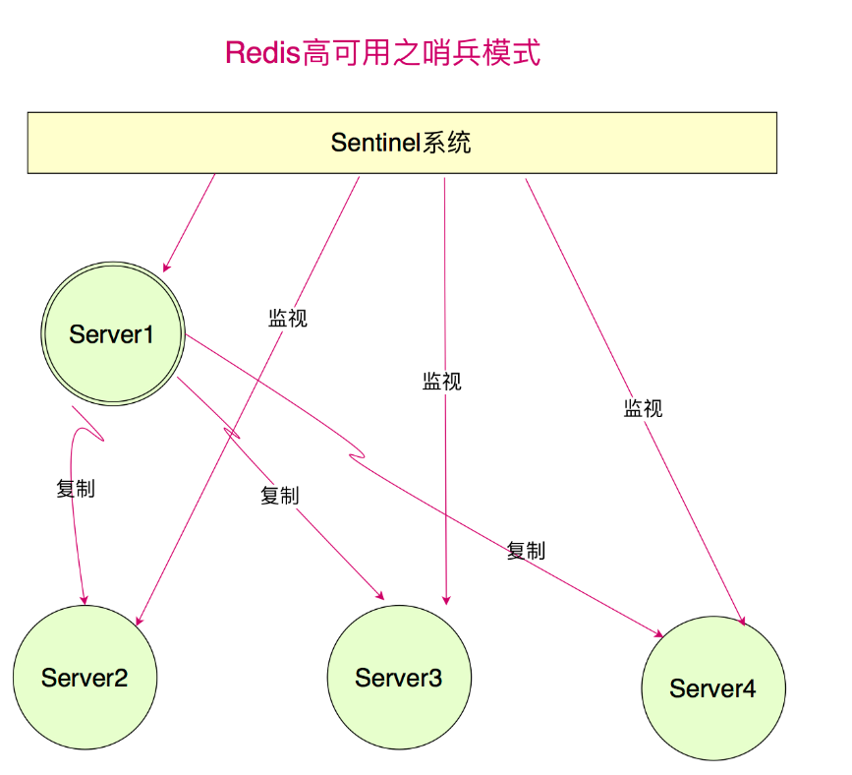

Sentinel相当于注册中心有心跳机制的功能

Info replication查看当前redis节点信息

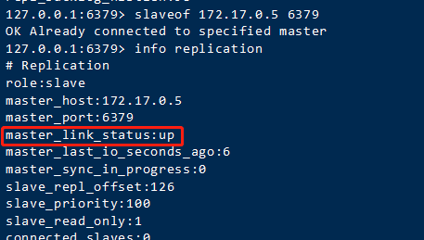

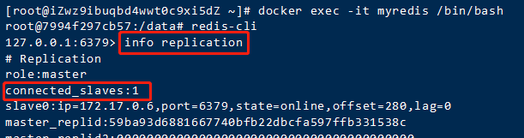

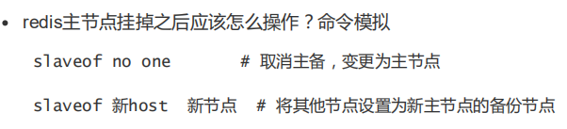

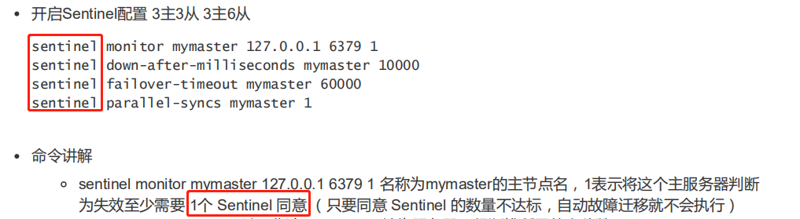

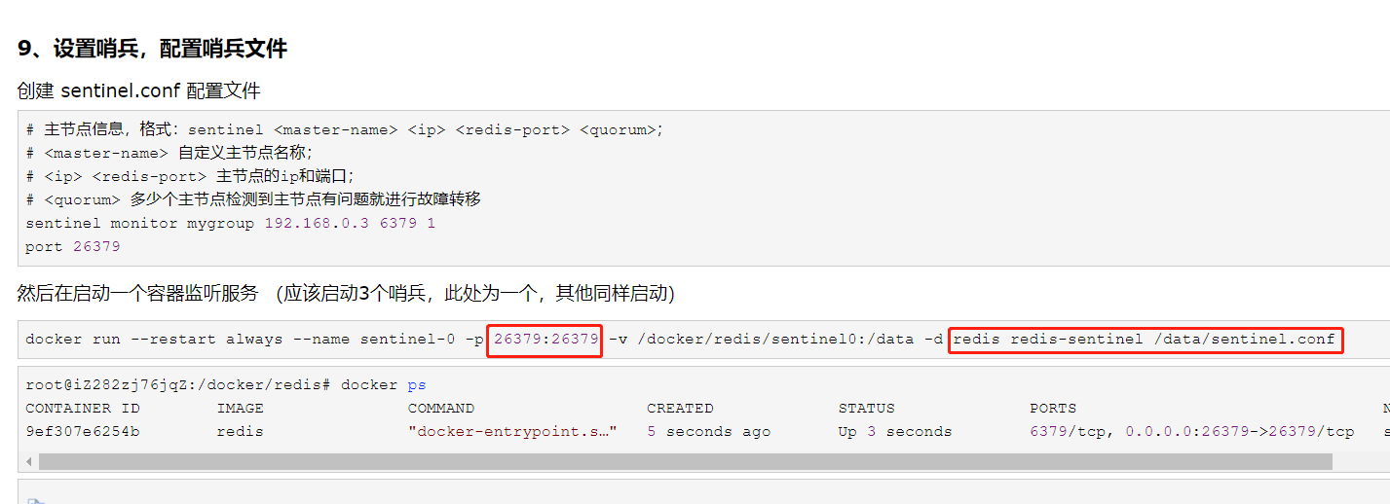

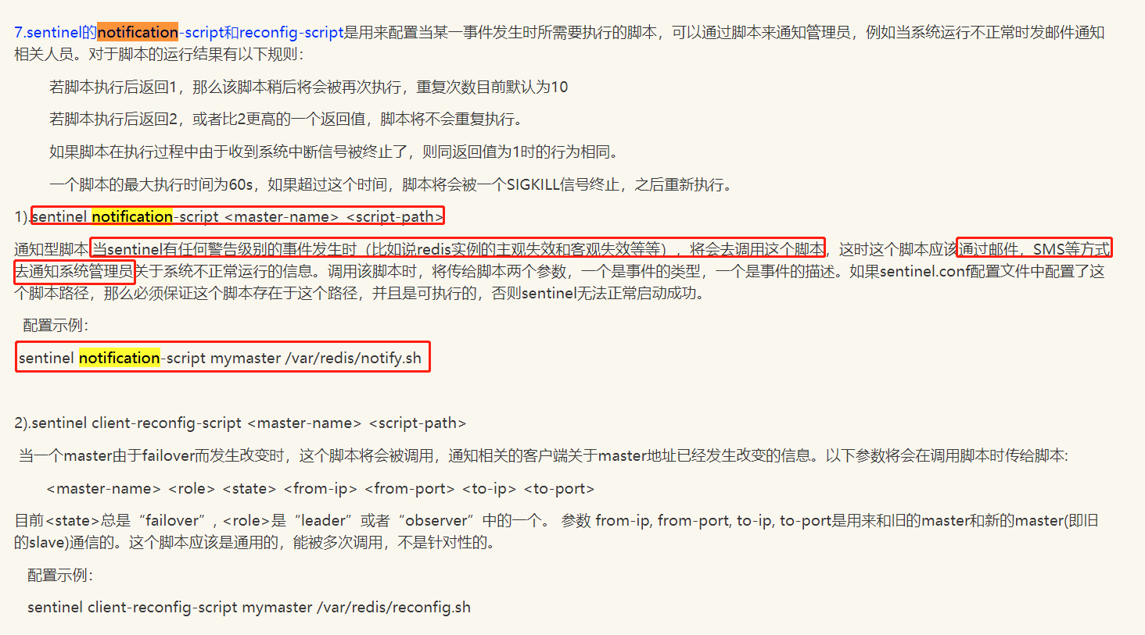

<https://www.yunweigonghui.com/column/Redis/176/>

sentinel在redis里面，需要独立启动

一般多少个主节点就多少个sentinel

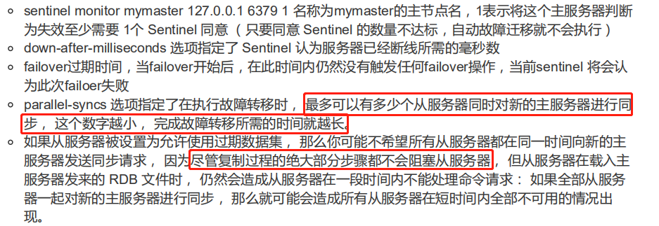

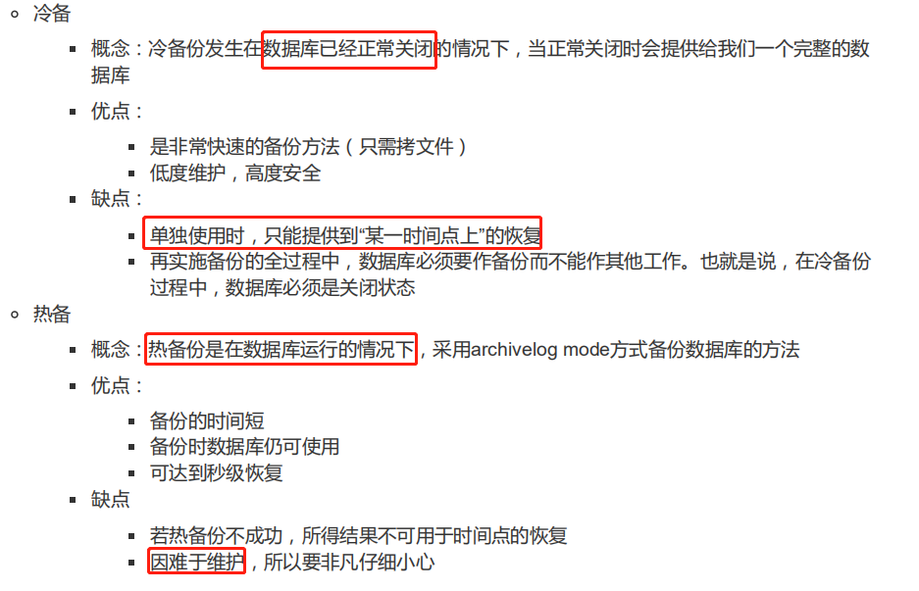

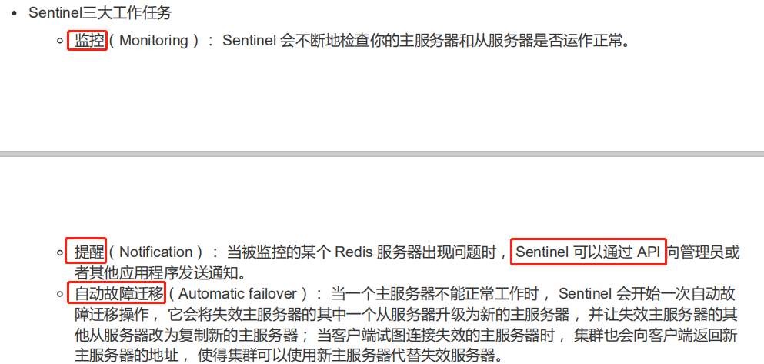

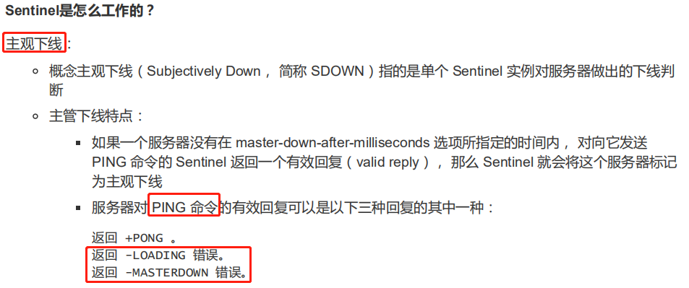

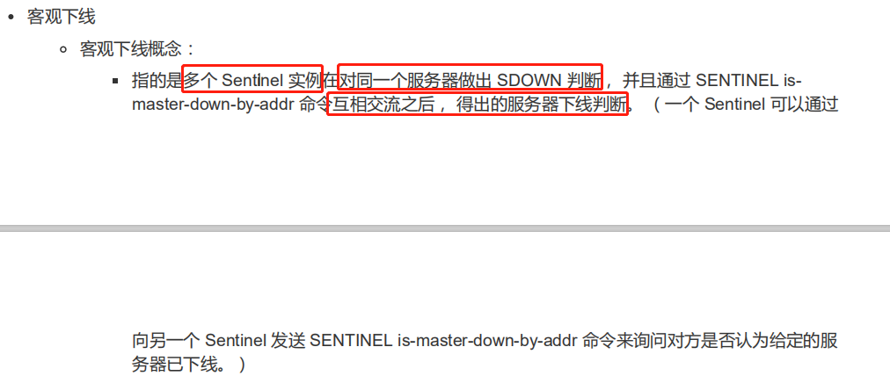

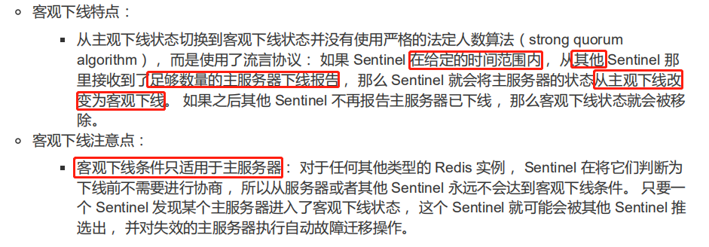

**一个sentienel主观下线，多个sentienel的话会触发客观下线**

**客观下线只会在master触发（几个sentienel需要根据算法协商是否下线），slave还是主观下线（不需要协商，一个sentienel到达下线时间就下线了）**

**Springboot整合sentinel**

**不需要配整合很多redis的服务器**

**只需要配置sentinel的节点信息**

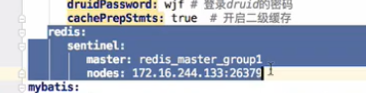

**集群比主从难配置些**

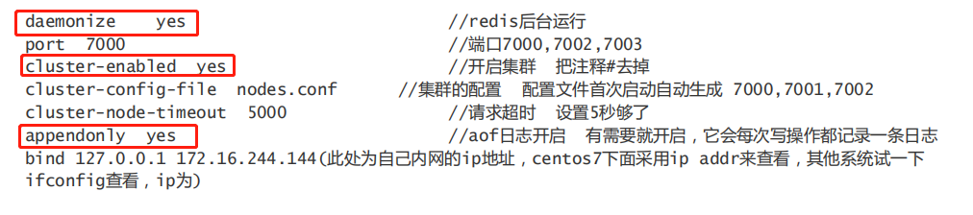



redis集群的管理工具使用的是ruby脚本语言,安装集群需要ruby环境

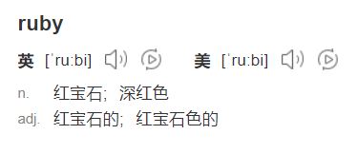



**Hash算法后确定放在哪个槽**

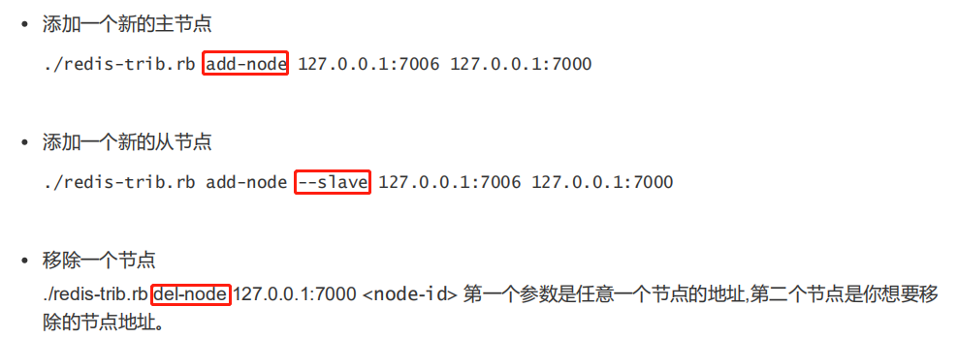

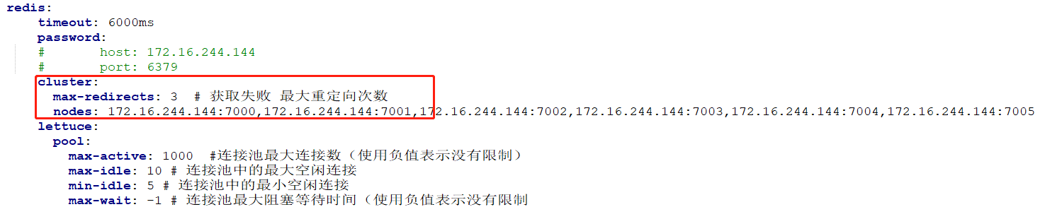

**需要把每个节点都配置上**

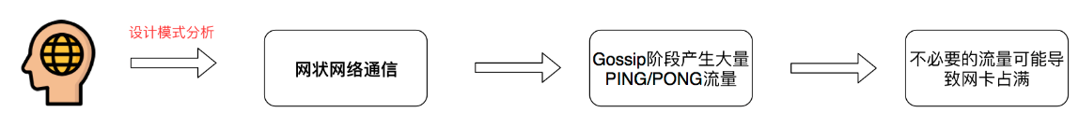

**没有集群之前需要自己分片存到对应的节点里面**

**有客户端分片和服务器分片,客户端分片有一致性hash算法**

jedis分布式之 ShardedJedisPool （一致性Hash分片算法）

**服务器分片有**

twemproxy实现hash分片（TWN），还有一个codis

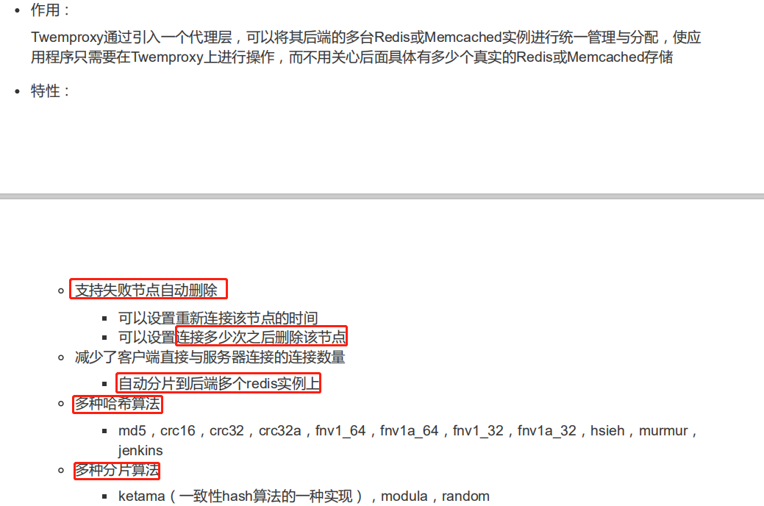

客户端分片方式比较灵活，可以自己操作

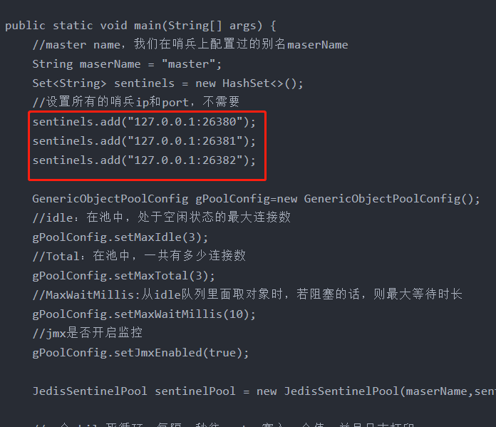

<https://blog.csdn.net/qq_35923749/article/details/85334933>